Základní umělecká škola, Dobruška, Kostelní 428

**tel. 494 623 916**

**IČO: 71234357**

**e-mail:** [**zus.dobruska@tiscali.cz**](mailto:zus.dobruska@tiscali.cz)

**www.zusdobruska.cz**

č.j. zusdka/28/2017

### Výroční zpráva o hospodaření

**Základní umělecké školy, Dobruška, Kostelní 428**

**za rok 2016**

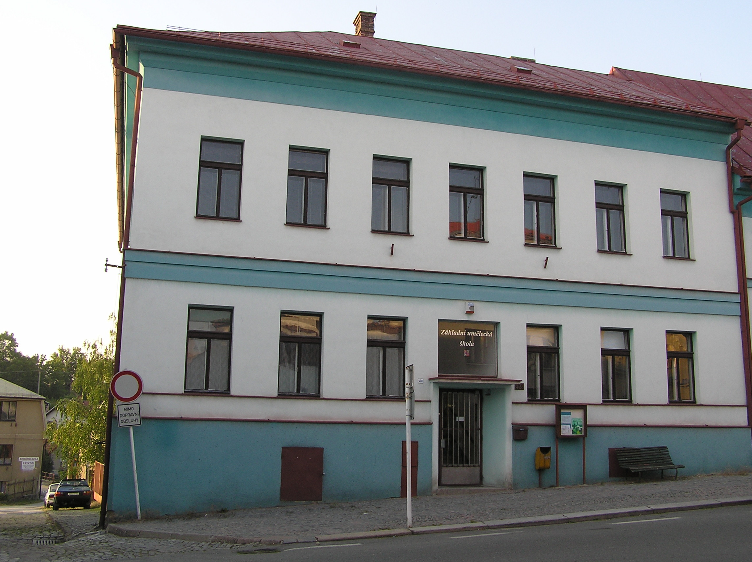

V Dobrušce 27.1.2017

Zpracovala: Bc. Martina Rašková Schválil: ………………………………..

František Zima

ředitel školy

Obsah:

1. **Text výroční zprávy** – stručný rozbor hospodaření školy za rok 2016

2. **Tabulky k rozborové části výroční zprávy** –

tabulka č. 1 Finanční vypořádání dotací poskytnutých krajem za rok 2016

3. **Přílohy k roku 2016** –

č.1 - Kopie Úpravy rozpočtu přímých výdajů na vzdělávání UZ 33353 k 18.11.2016

č.2 - Kopie Plánu inventur majetku a závazků roku 2016

č.3 - Kopie Inventarizační zprávy za rok 2016

č4 - Kopie Zprávy o výsledku finančních kontroly za rok 2016

## Stručný rozbor hospodaření školy za rok 2016

Od 1.1.2014 máme doplňkovou činnost v oblasti pronájmu nebytových prostor a pronájmu a půjčování věcí movitých. V roce 2016 jsme si tak v částce 15.022,- ze zapůjčených hudebních nástrojů tyto půjčované nástroje z části opravili, a zakoupili jsme i jeden zcela nový nástroj na půjčování.

*1) Příjmy:*

a) provozní dotace 8.322.967,- Kč

b) tržby z prodeje služeb – úplata za vzdělání a výpůjčné 880.623,- Kč

c) použití fondů, ostatní výnosy (dar) 88.096,47 Kč

CELKEM: *9.291.686,47 Kč*

Rozbor provozní dotace:

Neinvestiční výdaje – přímé výdaje na vzdělávání *8.241.551,- Kč*

limit mzdových prostředků 6.064.828,- Kč

z toho: MP na platy 6.063.328,- Kč

OON 1.500,- Kč

zákonné odvody 2.057.511,- Kč

FKSP 91.075,33 Kč

ONIV a náhrady za nemoc 28.136,67 Kč

Dotace Královéhradeckého kraje „Máme stále oči dokořán“  *1.416,- Kč*

Příspěvek na provoz z rozpočtu zřizovatele: *80.000, -Kč*

*2) Výdaje:*

1. *Investiční výdaje*

Nebyly v roce 2016 žádné.

1. *Neinvestiční výdaje*
   1. Tvorba a použití FKSP

převod z roku 2015 14.496,97 Kč

tvorba roku 2016 91.075,33 Kč

*CELKEM příjmy 105.572,3 Kč*

stravenky 20.778,- Kč

kulturní a sportovní akce 24.556,75 Kč

rekreace 2.000,- Kč

ostatní využití 45.199,- Kč

*CELKEM výdaje 92.533,75 Kč*

Stav fondu na účtu 412 je 13.038,55 Kč.

Stav na účtu 243 (účet FKSP) je 4.420,27 - rozdíl o neodvedenou tvorbu FKSP z mezd 12/16 ve výši 8.488,28 Kč, dorovnání poplatků roku 2016 130,- Kč.

* 1. Neinvestiční náklady:

CELKEM *9.291.686,47 Kč*

z toho: a) učební a výchovné pomůcky 112.175,- Kč

b) náklady na platy 6.064.866,- Kč

c) zákonné odvody SP a ZP 2.057.511,- Kč

d) ost.soc.nákl. – náhrady nemoc 8.355,- Kč

e) odvod na FKSP 91.075,33 Kč

f) pojištění Kooperativa 25.473,28 Kč

g) náklady na údržbu 23.149,- Kč

h) el. proud, voda, plyn 232.746,45 Kč

ch) pojistné plnění a poplatky 15.100,- Kč

i) materiálové náklady 89.692,50 Kč

j) DHIM do 40 tis. a DNHIM 240.481,- Kč

k) drobný majetek do 3.000,- 17.728,- Kč

l) školení zaměstnanců 20.409,- Kč

m) ostatní náklady 292.924,91 Kč

*3) Hospodářský výsledek*

Upravený rozpočet: 9.291.686,47 Kč

Čerpání 9.291.686,47 Kč

Úspora 0,- Kč

Hospodářský výsledek CELKEM *0,- Kč*

DVPP v roce 2016

Dalšího vzdělávání pedagogických pracovníků se v roce 2016 účastnilo 4 pedagogičtí pracovníci, 1 nepedagogický pracovník.

|  |  |  |
| --- | --- | --- |
| Semináře a školení v oblasti | ***Počet seminářů,***  ***školení*** | ***Počet zúčastněných***  ***pracovníků*** |
| Prohloubení odbornosti učitelů | 20 | 9 |
| Řízení školy | 1 | 1 |

#### Krytí účtů peněžních fondů

###### Fond odměn

Stav fondu odměn na účtu 411.10 je **16.896,- Kč.** Stav na analytickém účtu 241.11 je **16.896,- Kč.**

###### Fond kulturních a sociálních potřeb

Stav fondu na účtu 412.00 je **13.038,55** **Kč.** Stav na účtu 243 (účet FKSP) je **4.420,27 Kč**

**Rozdíl** tvoří neodvedená tvorba FKSP z mezd ve výši 8.488,28 Kč + dorovnání poplatků za 12/16 ve výši 130,- Kč. Vše bude dorovnáno v měsíci lednu 2017.

###### Fond rezervní

Stav fondu na účtu 413.10 je **3.378,85 Kč**. Stav na analytickém účtu 241.14 je ***3.378,85* Kč**

###### Fond reprodukce investičního majetku

Stav fondu na účtu 416.00 je **0,- Kč**

Počty žáků v roce 2016

K 30.9.2016 bylo v zahajovacích výkazech ZUŠ uveden stav **450 žáků.**

K žádným výrazným výkyvům v průběhu roku nedochází.

Údaje o pracovnících školy

Aprobovanost pedagogických pracovníků je 100% (s výjimkami ve vzdělání).

V roce 2015/2016 pracovalo na škole celkem 27 pedagogických pracovníků, z toho 19 žen.

Dvě učitelky jsou na rodičovské dovolené, jedna na mateřské dovolené.

O provoz školy se starají 2 pracovnice.

Pohledávky a závazky k 31.12.2016

K 31.12.2016 zbývá organizaci doplatit (v době splatnosti) faktury v celkové výši **5.212,- Kč**

DOF/40140 – internet za 12/16 ve výši 1.210,- Kč

DOF/40142 - srážková voda za 4.Q 2016 ve výši 4.002,- Kč

Z ostatních závazků zbývá:

- zaplatit zákonné pojištění Kooperativa ve výši **7.564,- Kč** na 1. čtvrtletí roku 2017,

- převést na účty zaměstnanců jejich výplaty za měsíc prosinec 2016 ve výši **423.798,- Kč**

**-** zaplatit zdravotní a sociální pojištění z mezd za měsíc prosinec 2016: **52.429,- Kč** (VZP)

**10.429,-Kč** (ZPMV**)**

**8.598,- Kč** (VojZP)

**1.206,- Kč** (ZP Škoda)

**3.747,-Kč** (OZP)

**178.267,- Kč** (OSSZ),

- zaplatit zálohovou daň ve výši **72.071,- Kč**

#### Záměry v oblasti financování v roce 2017

V oblasti DVPP je naším cílem efektivně využívat prostředky na další vzdělávání pedagogických pracovníků. Podporovat profesní růst a umožnit získávání nových poznatků využitelných v praxi.

##### Potřeba obnovy nábytku a hudebních nástrojů

Je třeba i nadále pokračovat v postupné obnově jak inventáře, tak v obnově hudebních nástrojů. Ceny hudebních nástrojů jsou vysoké, denně se na ně hraje a dochází tím k jejich značnému opotřebení.

V rámci větších oprav a údržby je nutné zajistit:

- nátěr střechy školy

**- výměnu oken a zateplení budovy**

- kontrolu a opravu radiátorů

- postupnou výmalbu školy

- vybudování vnitřní sítě školy (intranet) kabelovou cestou

V roce 2011 byl vypracován projekt na výměnu oken, zateplení a rekonstrukci topení, rozpočet na nátěr střechy byl zpracován již v předešlých letech.

Na špatný stav oken upozorňujeme neustále- okna především ze zadní strany budovy již nejdou otevírat (v případě otevření není jistota jeho správného uzavření), ve třídách tak není možné větrat. Je to strana, kam sluníčko přes den nedojde, je pak obtížné z důvodu velkého úniku tepla v zimním období tyto učebny vytopit. V ostatních třídách netěsní - při prudších deštích dochází k zatékání vody dovnitř, pokaždé jinými okny (po dešti je třeba jít školu zkontrolovat – i o víkendu, aby voda někde dlouho nestála).

Okna nedodají ani celkovému vzhledu budovy (nehledě na fasádu a barvu střechy).

#### Celkové hodnocení hospodaření v roce 2016

Z příspěvku od Města Dobrušky na provoz jsme zakoupili:

**-** Keyboard Yamaha PSR S770 (DOF/40028 ze dne 21.3.2016) 27.815,-

**-** Saxofon Yamaha 422003 + stojan (DOF/40052 ze dne 18.5.2016) 26.160,-

- Televize LG 43UH6107 (VPD/10120 ze dne 1.7.2016) 16.893,-

- Kamera Dalhua HDCVI (DOF/40077 ze dne 8.8.2016) – část 9.132,-

CELKEM **80.000,-Kč**

V rámci obnovy stávajícího inventáře jsme zakoupili lékárničku, úklidový vozík, vysavač a kopírku Canon do sborovny školy, jako zcela nový inventář bylo zakoupeno sedm stolních PC a dva notebooky – v roce 2017 budeme realizovat školní intranet, zejména kvůli vedení elektronické evidence klasifikace a dokumentace žáků, dále stůl a židle na chodbu.

Pro hudební obor byly zakoupeny nové noty, altový saxofon, stojánky pro kytary, stojany k činelům, notové stojany, transportní vozík pro reproduktory Sony, elektrická kytara a mikrofon pro kapelu, sluchátka k bicím a houslový komplet.

SRPŠ ZUŠ darovalo škole majetek (zejména hudební nástroje) v hodnotě 83.970,-.

Některé hudební nástroje byly opraveny z vybírané výpůjčky za hudební nástroje, z výpůjčky byl zakoupen i jeden nástroj zcela nový (klarinet).

Naše poděkování za rok 2016 náleží nejen našemu zřizovateli za vstřícnost a pomocnou ruku, ale i Spolku rodičů a přátel Základní umělecké školy, které je škole nápomocné po finanční stránce především pro dary pro žáky.

Zpracovala: Bc. Martina Rašková .……………………………………..

František Zima, ředitel školy

Výroční zpráva o hospodaření školy za rok 2016 byla schválena pedagogickou radou dne 8.3.2017.

V Dobrušce dne 8.3.2017